Итоговое занятие в подготовительной группе по обучению грамоте «Морское приключение»

Цель: закрепить знания и умения, полученные детьми на занятиях по формированию фонетико-фонематической стороны речи и [обучению грамоте](https://www.maam.ru/obrazovanie/obuchenie-gramote).

Задачи:

коррекционно-образовательные:

• закрепить умение детей выполнять звуко - слоговой анализ слова;

• упражнять в умении составлять предложение и его схему;

• активизировать речевую деятельность детей;

Содержание занятия :

I Организационный момент.

**Воспитатель:** - Ребята, вы любите путешествовать? Я предлагаю вам отправиться в путешествие вот на этом корабле. Но путешествие у нас будет необычное. На каждом острове нас ждут задания. Если мы все задания выполним правильно- нас ждет клад.

**Воспитатель** : - Скажите, без чего мы не сможем отыскать сокровища?

Дети: - Без карты.

**Воспитатель** : - Вот теперь все готово к отплытию. Слышите корабельный колокольчик? *(Аудиозапись “Звук корабельного колокольчика”)*.

Мы отправляемся в морское путешествие!

Поднять паруса!

II Основная часть.

**Воспитатель** : Жители острова просят вас о помощи. Эти надписи размыло водой, надо дописать буквы и прочесть слова

. *(Дети дописывают элементы)*

*- Молодцы, вы всё правильно сделали и нам пора отправляться дальше.*

Звуковой анализ слов

**Воспитатель** :  Ребята, на этом острове живет необычная гусеница. Её тело состоит из зелёного, красного и синего кружка. Выберите картинку, которая подойдет по звуковому составу (кит, моряк, мачта).Дети выбирают нужную картинку.

- Давайте с вами составим схемы к оставшимся словам.

(Дети собирают схемы)

**Воспитатель** : - Молодцы! Вы хорошо справились и с этим заданием, плывем дальше. Поднять паруса.

**Воспитатель** : А сейчас *н*астало время подкрепиться, я вам предлагаю порыбачить

Нужно удочкой поймать рыбку и опустить в нужное ведро. Если название рыбы начинается на гласную букву- опускаем в красное ведро, с твердого согласного- в синее ведро, с мягкого согласного- в зелёное ведро

**Воспитатель** : - Молодцы! Вы справились. Все на корабль. Поднять паруса!

**Воспитатель** :Мы попали на остров, который скоро затопит вода. Давайте с вами поможем животным, которые здесь живут. Мы их разместим на трех кораблях: животных в названии которых один слог, мы поместим на однопалубный корабль, два слога – на двухпалубный корабль, три слога на трёхпалубный корабль

Молодцы! Теперь животные благополучно доберутся до нового острова и обретут там свой новый дом.

А мы плывем дальше! Поднять паруса!

**Воспитатель** :В море я нашла вот эту бутылку. В ней зашифрованное послание. Из данных слов вам надо составить предложение и подобрать к нему схему

Предложения:

Кто плывёт на корабле? *( Интонация: вопросительная)*

На корабле пираты! ( Интонация восклицательная: кричим, сообщаем другим морякам об опасности)

Пираты спрятали в сундуке клад. ( Интонация повествовательная: спокойно повествуем, рассказываем о каком-то событии)

- Молодцы, ребята. Нам пора на следующий остров. Поднять паруса!

**Воспитатель** :  - А вот и пираты! Пираты пропустят нас к сундуку с кладом только в том случае, если мы выполним их задание. Возьмите карточки с заданием от пиратов. Будьте внимательны. Нужно расставить буквы по порядку в соответствии с цифрами.

Прочитайте слова, которые у вас получились.

Слова на карточках: волна, море, кит, чайка, пират, лодка, компас, флаг, рыба, мачта, капитан

-Воспитатель: Ребята, вы сделали правильно и получаете за это долгожданный приз! Молодцы!

Итог занятия.

III **Итог занятия**

**Логопед** : *(слайд 10)* - Пираты очень довольны и готовы отдать нам сундук с кладом, но для дальнейшей дружбы предлагают всем потанцевать! Встаём свободно на ковёр! Танцуем и подпеваем! (звучит музыка - Танец *«Буги - Вуги»*).

**Логопед** : *(слайд 11)* - А теперь на секунду закройте глаза, чтобы вернуться из **путешествия в детский сад**.

*(Дети закрывают глаза.)* *(Аудиозапись “Шум моря и крики чаек”)*.

А вот и сундук с кладом! Посмотрим, какие сокровища хранятся в нём?

(Открываем его, находим клад: книги – из серии *«Читаем сами»*).

**Логопед** :- Читайте сами, читайте много, читайте вместе с родителями, потому что, настоящие сокровища – это наши знания. А знания мы черпаем из

книг.

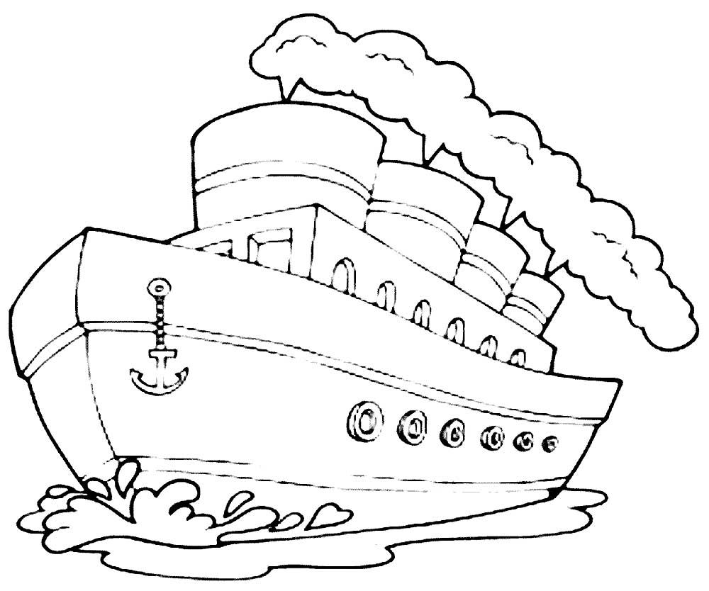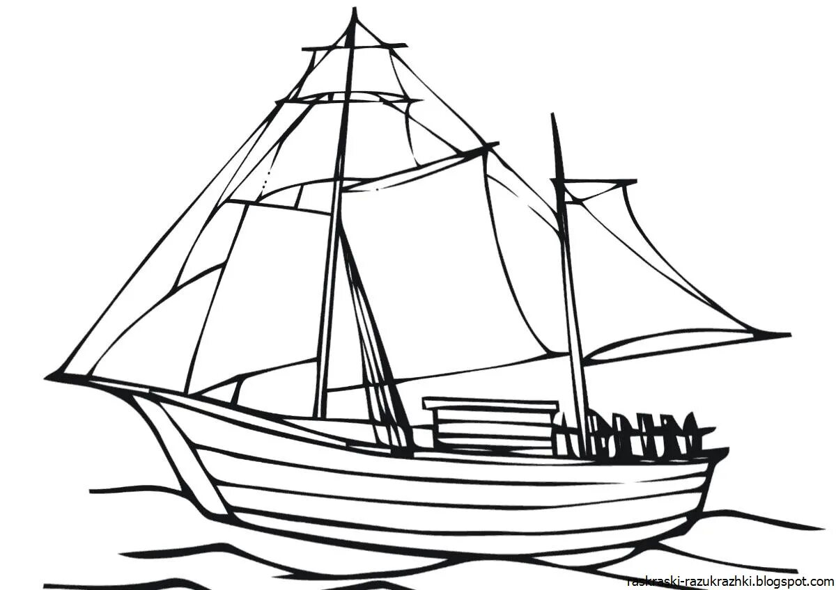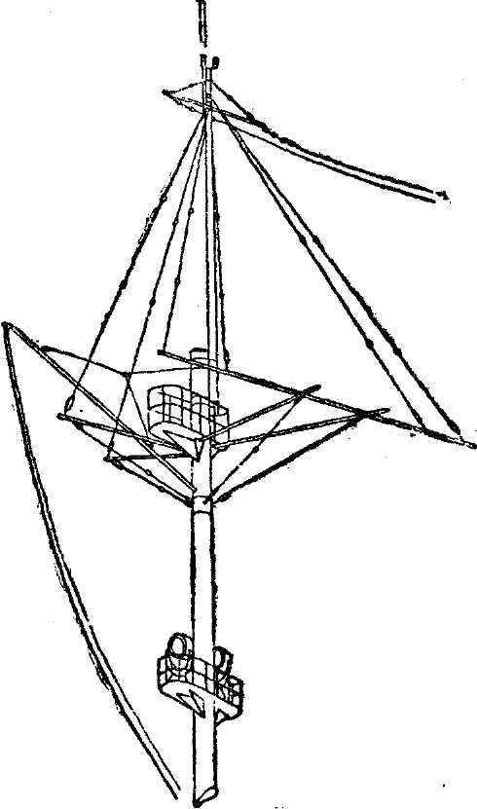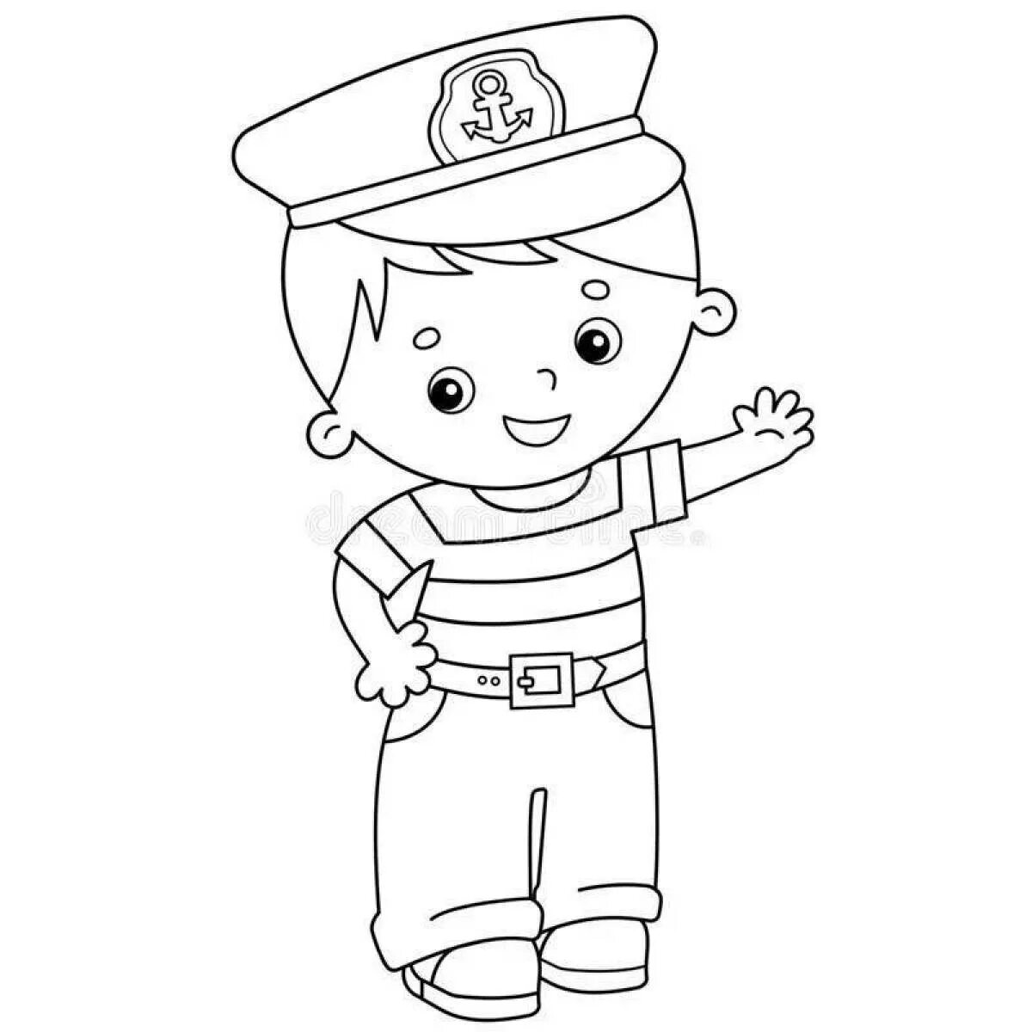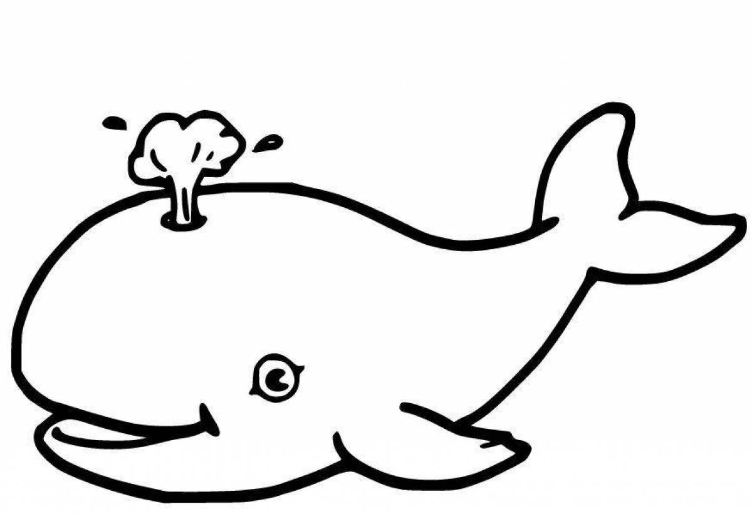

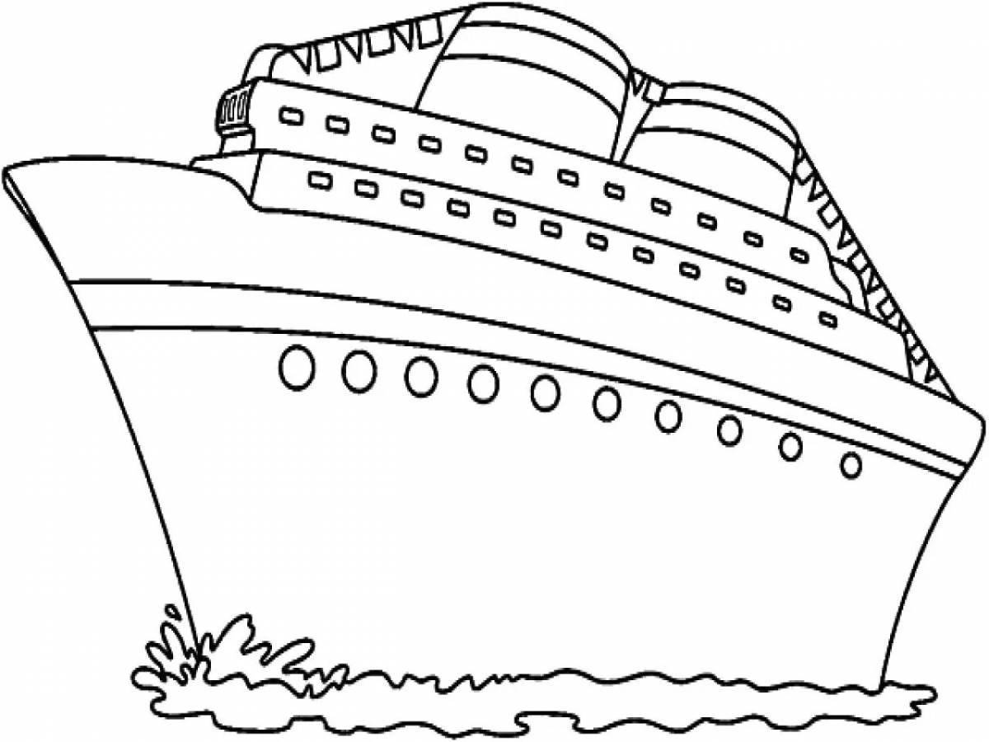

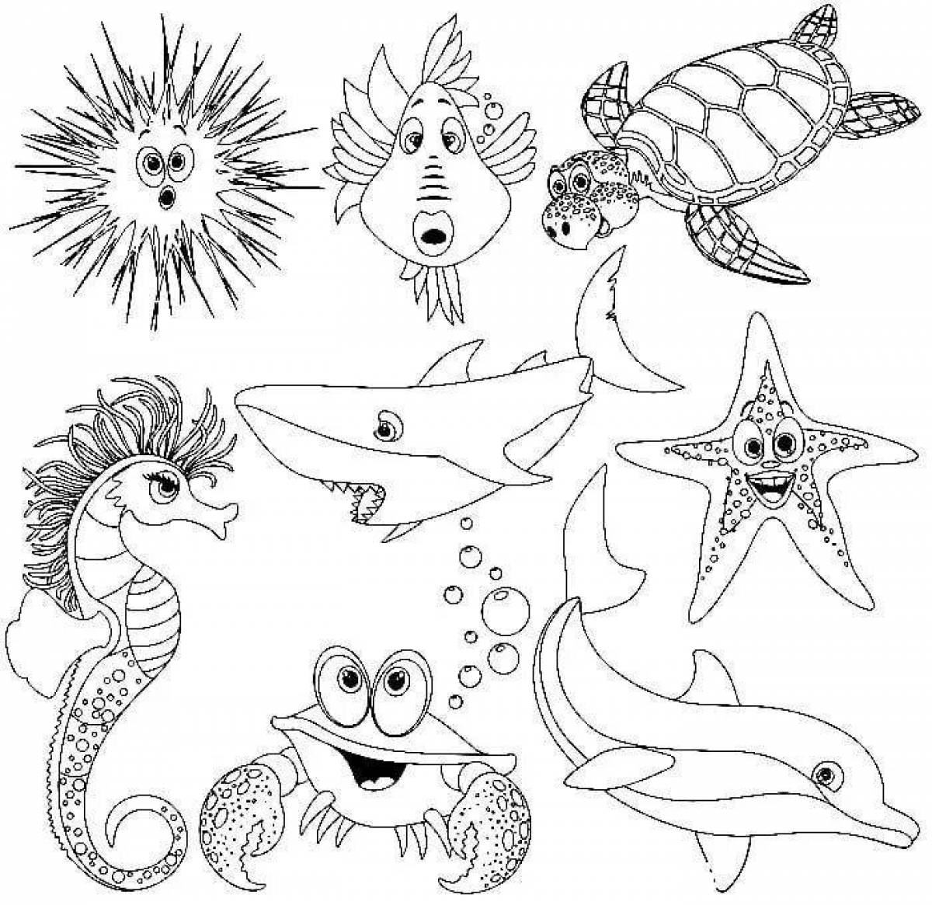

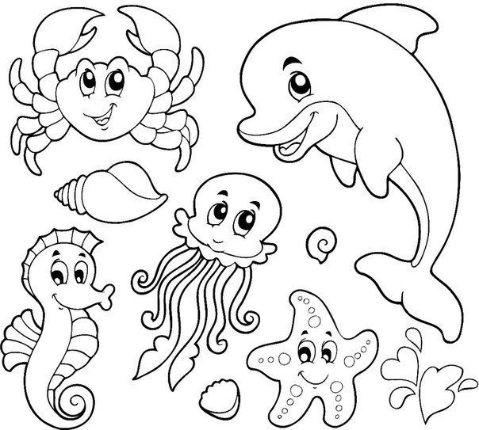

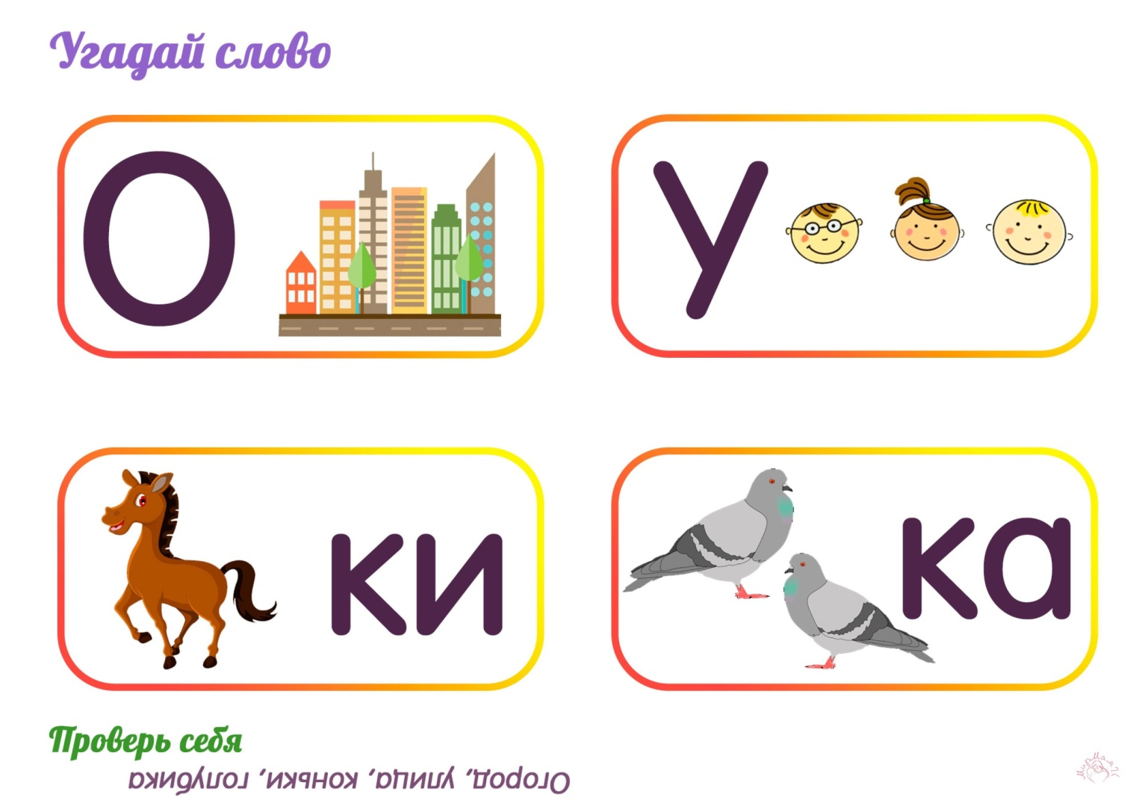

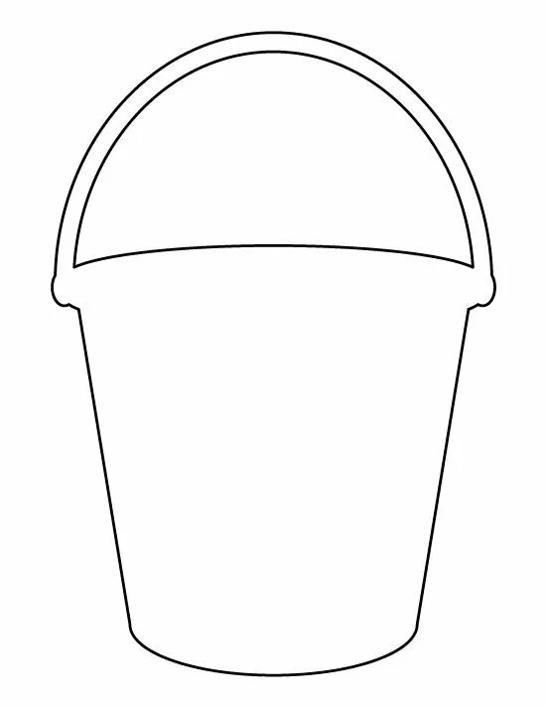 **Кто плывёт на корабле?  На корабле пираты! Пираты спрятали в сундуке клад.**

